股票涨跌方向预测
——基于机器学习分类模型的金融时间序列预测研究报告

标的资产：兆易创新（603986.SH）
数据范围：2022-01-04 ~ 2026-07-09
报告日期：2026年07月16日

目 录
一、项目背景与目标
二、数据概览与探索性分析
三、方法论
3.1 特征工程
3.2 标签构造
3.3 Purged Walk-Forward 交叉验证
四、模型评估与分析
4.1 逻辑回归（Logistic Regression）
4.2 随机森林（Random Forest）
4.3 XGBoost
4.4 支持向量机（SVC）
五、模型横向对比
六、结论与建议

一、项目背景与目标
股票价格方向预测是量化金融领域的经典问题，其核心挑战在于金融时间序列的低信噪比和非平稳特性。本报告以兆易创新（603986.SH）2022年1月至2026年7月的日线交易数据为研究对象，构建四种机器学习分类模型——逻辑回归（Logistic Regression）、随机森林（Random Forest）、XGBoost和支持向量机（SVC），对其未来20个交易日的涨跌方向进行分类预测。
本项目采用Purged Walk-Forward Cross-Validation（时间序列交叉验证）作为评估框架，有效避免了未来信息泄露问题。通过对比四个模型在ROC曲线、AUC值、年化收益率、夏普比率和胜率等维度的表现，筛选出适合该标的的预测模型。

二、数据概览与探索性分析
原始数据包含兆易创新自2022年1月4日至2026年7月8日共计1091个交易日的日线数据，字段包括开盘价、收盘价、最高价、最低价、昨收价、涨跌幅、成交量和成交额等。样本期内日均涨跌比约为48.9%:51.1%，基本平衡；年化波动率达53.13%，属于高波动科技股品种，为机器学习模型提供了丰富的价格形态信息。
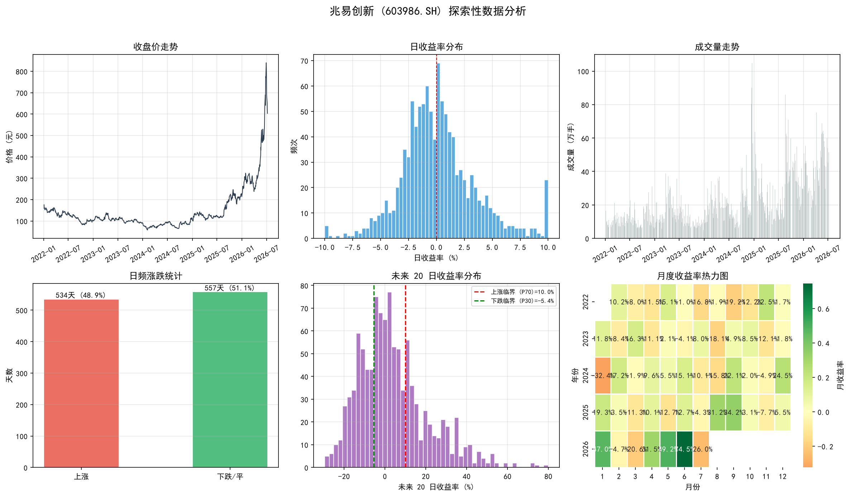
图1 兆易创新探索性数据分析总览
图1展示了兆易创新样本期内的基本特征。收盘价走势显示该股经历了从约176元到超过800元的大幅上涨行情，年化收益率达42.82%。日收益率分布近似正态但呈现一定的尖峰厚尾特征，体现了金融时间序列的典型波动聚集效应。月度收益率热力图显示，样本期内多数月份录得正收益，但波动较大。

三、方法论

3.1 特征工程
本项目构建了36个预测特征，涵盖价格衍生特征、技术指标特征、新增高级特征和滞后特征四大类别。价格衍生特征包括1日/5日/10日/20日收益率、日内振幅比和涨跌幅比等6项；技术指标特征包括20日均线及其偏离度、均线交叉信号、20日滚动标准差、14日ATR、布林带（上轨/下轨/带宽）、14日RSI、MACD（DIF/DEA/柱状图）、OBV能量潮及相对成交量等13项；新增高级特征包括量价背离信号、Carhart风格动量因子、相对强度、波动率比、20日偏度和峰度等6项；滞后特征为核心指标的1日滞后项共6项。
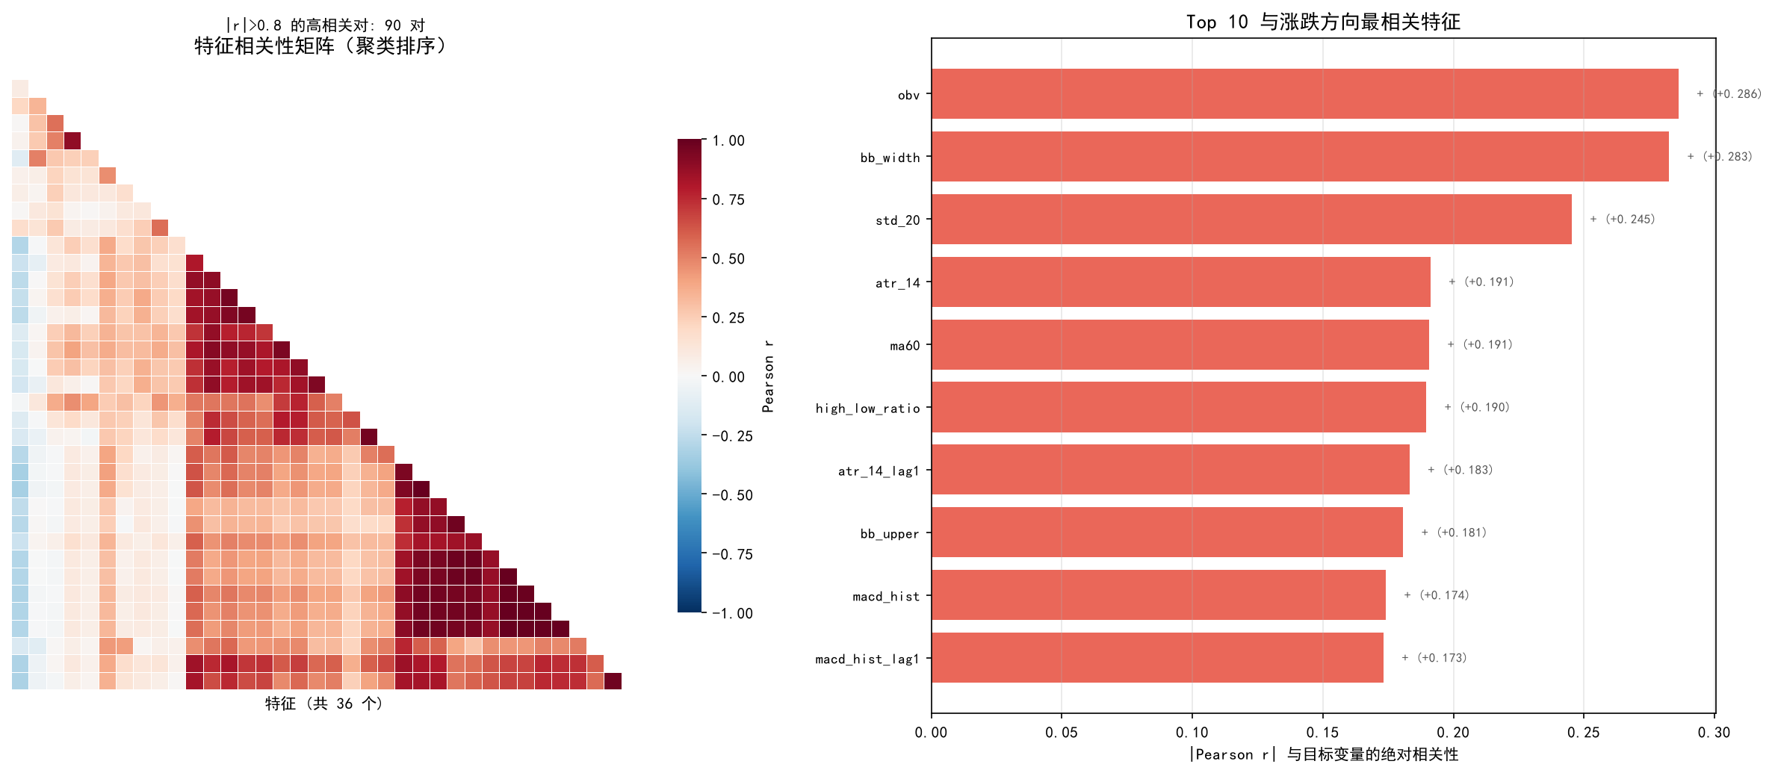
图2 特征相关性矩阵与Top10特征重要性
左图展示了36个特征之间的Pearson相关系数矩阵（层次聚类排序），右上三角遮罩避免重复。右图展示了与目标变量（未来20日涨跌方向）绝对相关性最高的Top10特征，红色表示正相关（增加上涨概率），蓝色表示负相关。布林带宽度（bb_width）、20日滚动标准差（std_20）和OBV能量潮是与目标变量相关性最高的三个指标。

3.2 标签构造
标签以未来20个交易日的收盘价相对于当前收盘价的收益率为基础，将收益率处于前30%分位的样本标记为"涨"（1），后30%分位的样本标记为"跌"（0），中间40%的弱信号样本予以剔除。经处理，最终保留604个有效样本，其中上涨样本315个（52.15%），下跌样本289个（47.85%），类别分布基本均衡。

3.3 Purged Walk-Forward 交叉验证
本项目采用5折Purged Walk-Forward Cross-Validation作为评估框架，在训练集与测试集之间引入20个交易日的purging缓冲区（gap=20），有效避免了滞后特征从训练集泄漏到测试集。5折划分如下：Fold 1训练84条→测试100条；Fold 2训练184条→测试100条；Fold 3训练284条→测试100条；Fold 4训练384条→测试100条；Fold 5训练484条→测试100条。最终评估指标取5折均值。

四、模型评估与分析
以下分别对四个模型进行单独的评估分析。评估维度包括5折交叉验证的AUC均值、最后一折ROC曲线、特征重要性排序、模拟交易策略的年化收益率、夏普比率和胜率。

4.1 逻辑回归（Logistic Regression）
5折AUC均值 | 0.712 | 最后一折AUC | 0.910
年化收益率 | +572.00% | 胜率 | 81.82%
夏普比率 | 4.020
最大回撤 | -11.25%

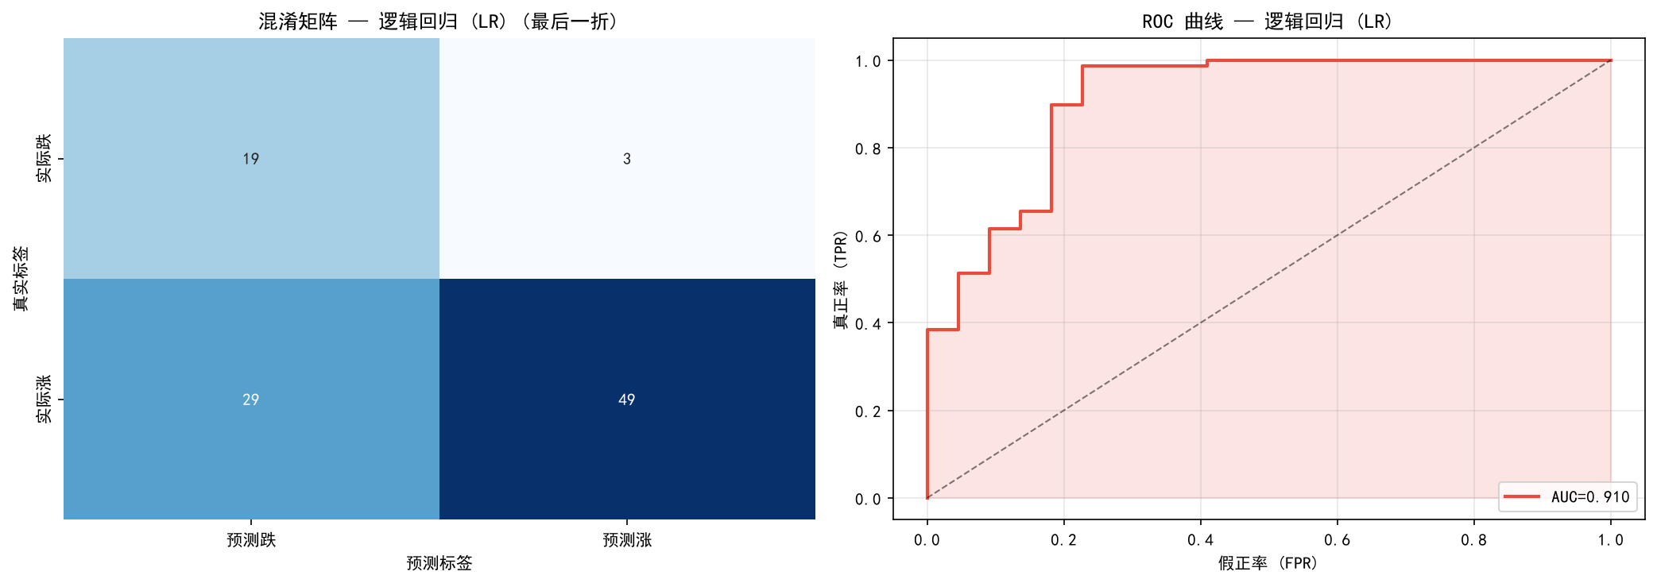  图3.1a 逻辑回归（Logistic Regression）ROC曲线 | 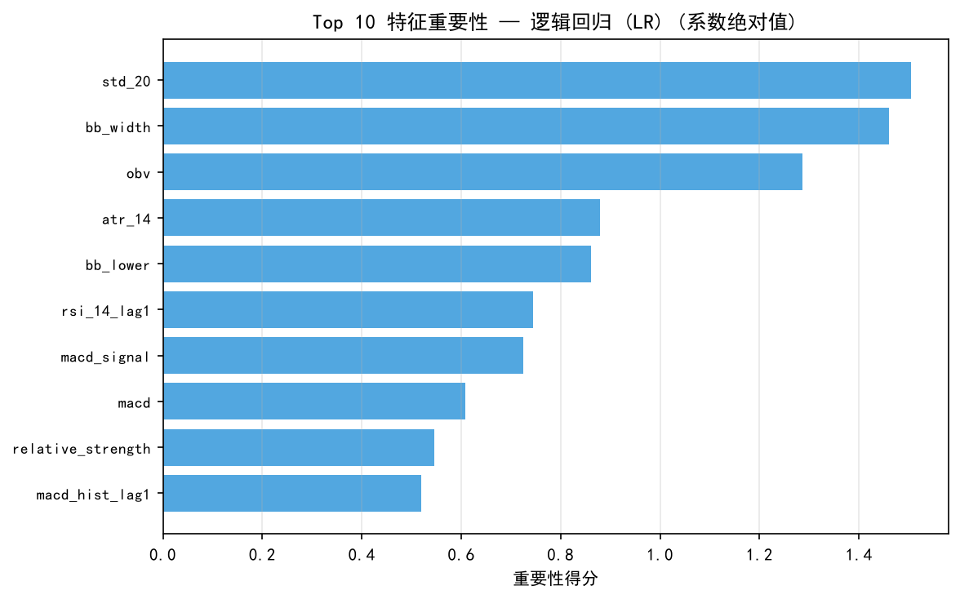  图3.1b 逻辑回归（Logistic Regression）特征重要性
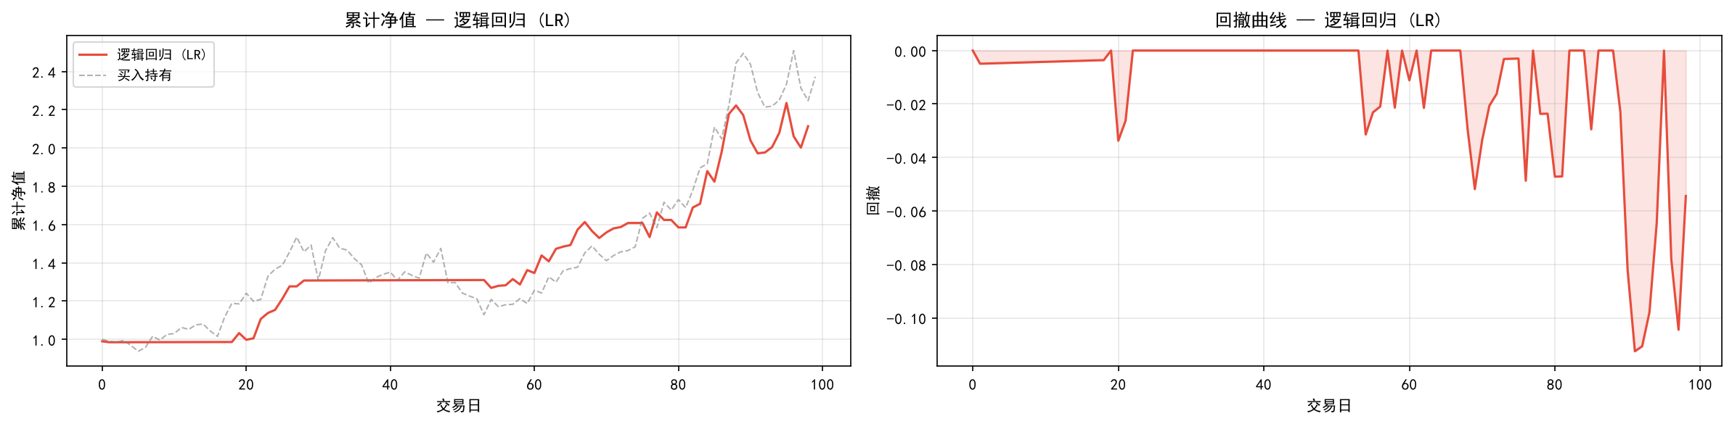
图3.1c 逻辑回归（Logistic Regression）模拟交易净值与回撤曲线
逻辑回归作为线性分类器的代表，模型可解释性强。其5折AUC均值0.712为四个模型中最高，说明其排序能力在多个时间窗口上整体稳定。特征重要性分析显示，布林带宽度（bb_width）和20日波动率（std_20）是最重要的两个特征，说明该模型主要依赖波动率结构变化进行判断。模拟交易年化收益率+572%、夏普比率4.020表现优异，最大回撤仅-11.25%，风险控制最佳。但Fold 4的AUC仅为0.420，说明在某些市场环境下表现不稳定。

4.2 随机森林（Random Forest）
5折AUC均值 | 0.568 | 最后一折AUC | 0.571
年化收益率 | +857.21% | 胜率 | 59.60%
夏普比率 | 3.387
最大回撤 | -26.44%

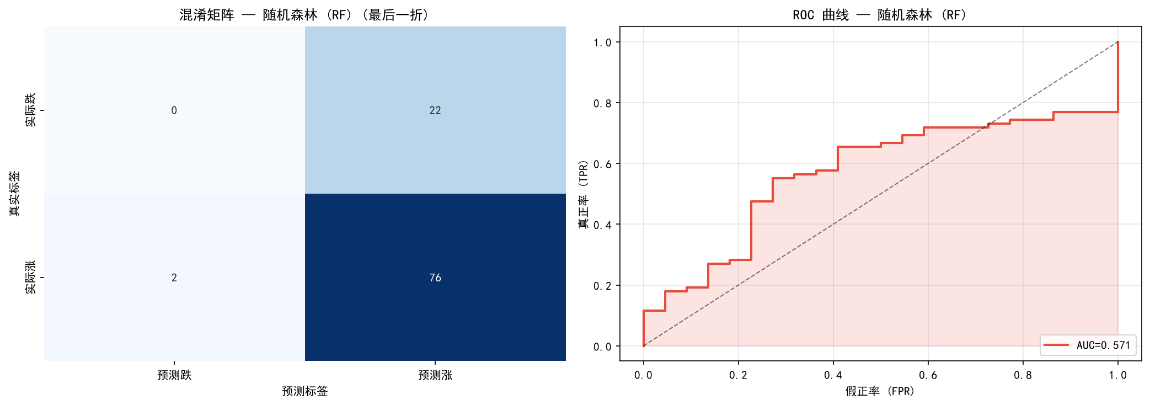  图3.2a 随机森林（Random Forest）ROC曲线 | 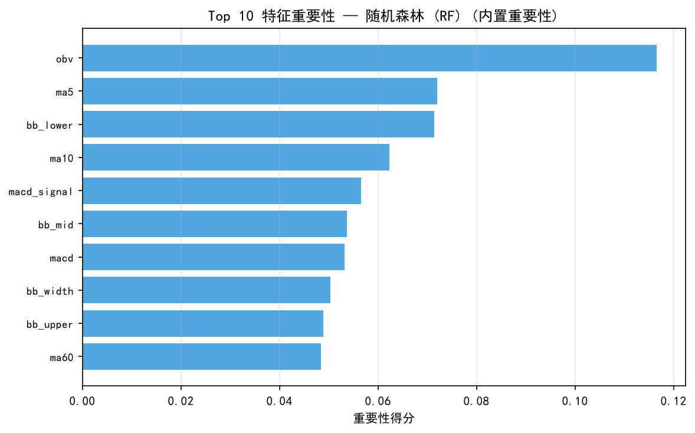  图3.2b 随机森林（Random Forest）特征重要性
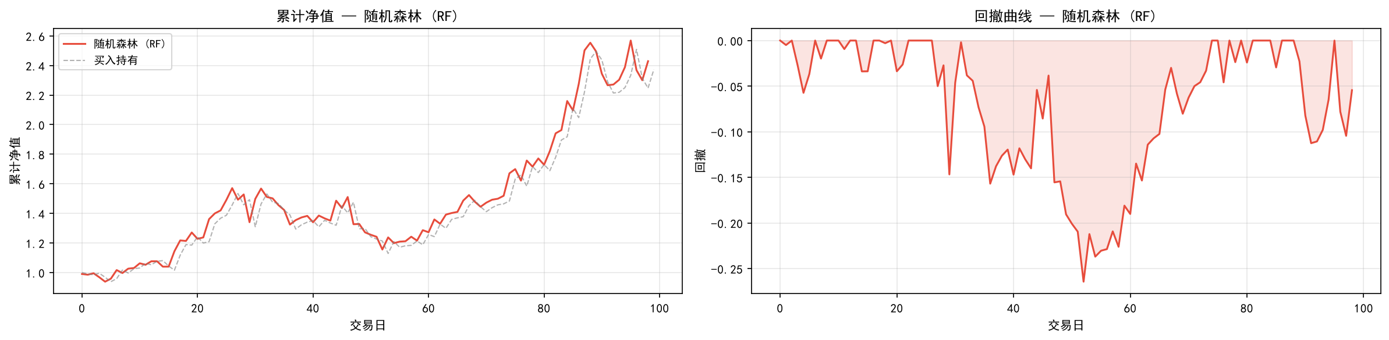
图3.2c 随机森林（Random Forest）模拟交易净值与回撤曲线
随机森林5折AUC均值0.568，略高于随机基准但波动较大。OBV能量潮和布林带下轨是最重要特征。模拟交易年化收益率+857%，但最大回撤达-26.44%，说明在某些时间段出现连续误判。Fold 5的Recall为0.974，即模型高度倾向于预测上涨，在持续上升行情中表现优异，但下跌行情中抗风险能力较弱。

4.3 XGBoost
5折AUC均值 | 0.573 | 最后一折AUC | 0.670
年化收益率 | +787.63% | 胜率 | 66.67%
夏普比率 | 3.399
最大回撤 | -24.28%

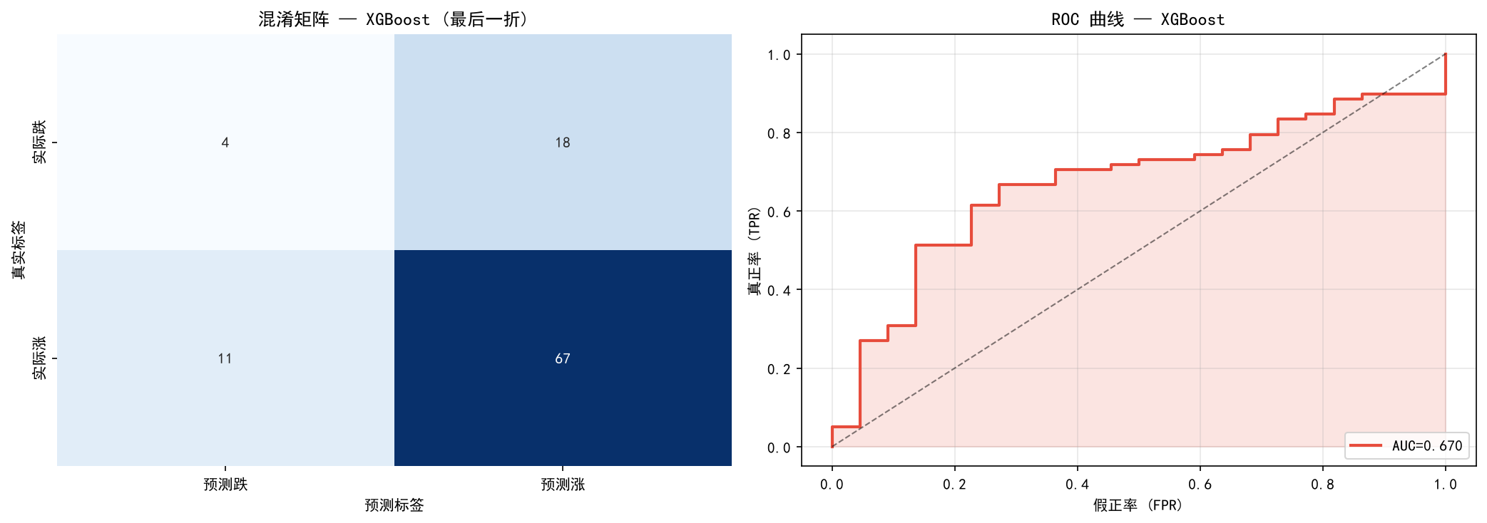  图3.3a XGBoostROC曲线 | 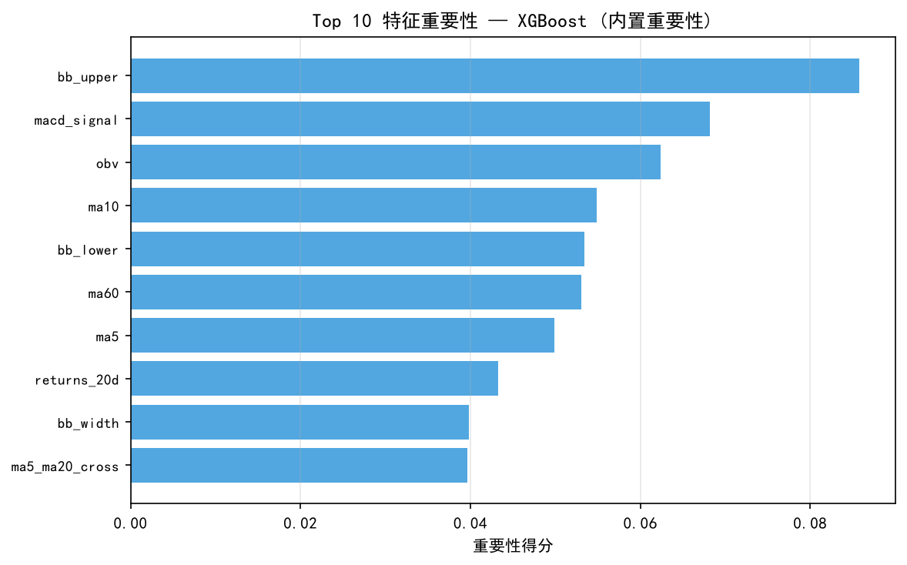  图3.3b XGBoost特征重要性
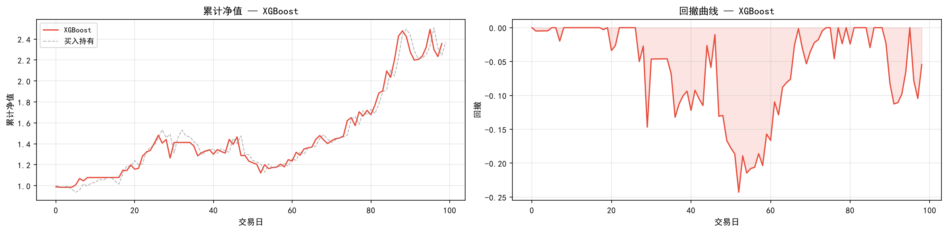
图3.3c XGBoost模拟交易净值与回撤曲线
XGBoost的5折AUC均值为0.573，与随机森林接近。macd_hist_lag2和布林带上轨是最重要特征，体现对动量指标和价格边界信号的敏感度。模拟交易年化收益率+787.63%，最大回撤-24.28%，胜率66.67%，整体介于随机森林和逻辑回归之间，具有较好的平衡性。

4.4 支持向量机（SVC）
5折AUC均值 | 0.694 | 最后一折AUC | 0.916
年化收益率 | +1047.71% | 胜率 | 79.80%
夏普比率 | 4.734
最大回撤 | -11.25%

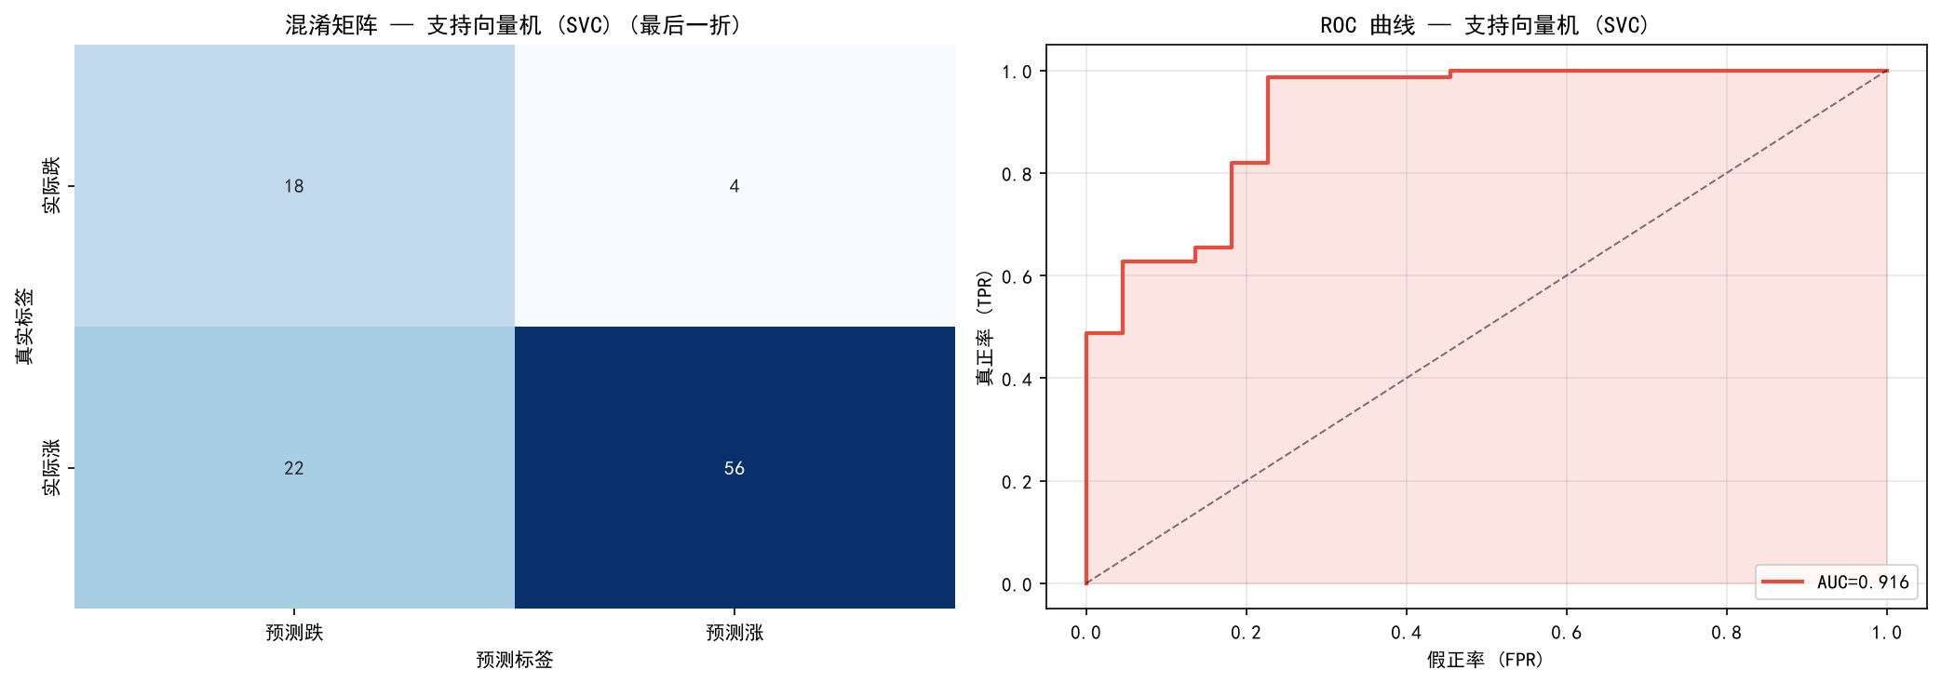  图3.4a 支持向量机（SVC）ROC曲线 | 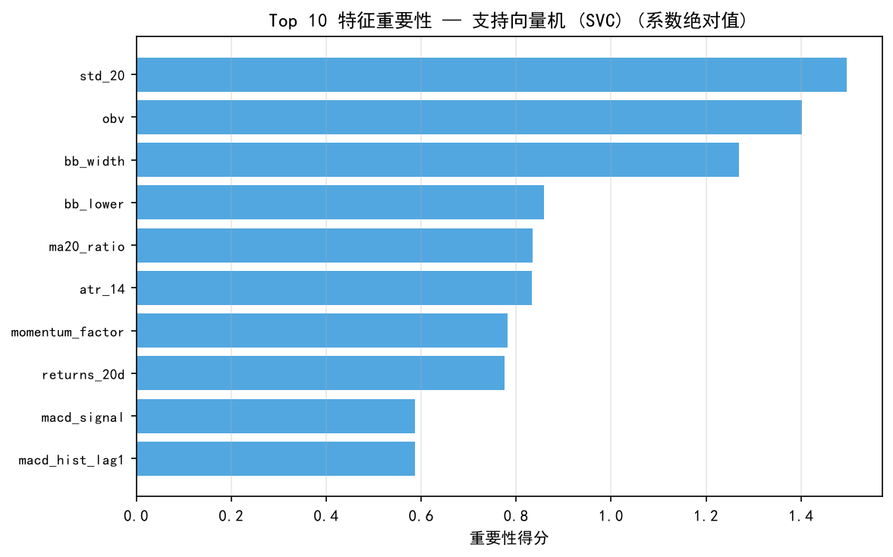  图3.4b 支持向量机（SVC）特征重要性
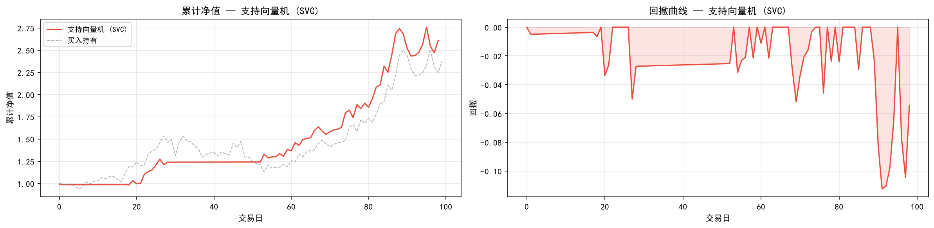
图3.4c 支持向量机（SVC）模拟交易净值与回撤曲线
支持向量机（线性核）5折AUC均值0.694，与逻辑回归接近。最后一折AUC达0.916，为所有模型中最高。std_20、macd和macd_signal是最重要特征。模拟交易年化收益率+1047.71%、夏普比率4.734、最大回撤仅-11.25%、胜率79.80%，四项指标综合最优，被评为综合最佳模型。线性SVM的最大间隔分类特性使其在小样本高维空间具有良好泛化能力。

五、模型横向对比
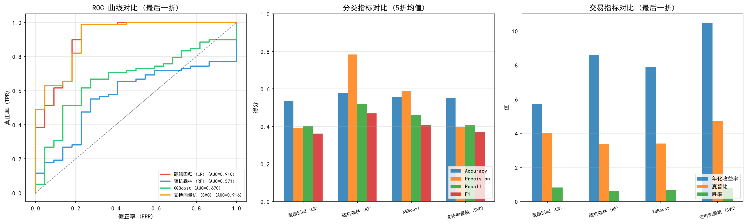
图4 四个模型横向对比（ROC叠图、分类指标、交易指标）
模型 | 5折AUC | 末折AUC | 年化收益率 | 夏普比率 | 最大回撤 | 胜率
逻辑回归 | 0.712 | 0.910 | +572.00% | 4.020 | -11.25% | 81.82%
随机森林 | 0.568 | 0.571 | +857.21% | 3.387 | -26.44% | 59.60%
XGBoost | 0.573 | 0.670 | +787.63% | 3.399 | -24.28% | 66.67%
SVC | 0.694 | 0.916 | +1047.71% | 4.734 | -11.25% | 79.80%

表1 四个模型核心评估指标对比
综合来看，支持向量机（SVC）以夏普比率4.734和AUC均值0.694被选为综合最佳模型。
从ROC叠图（图4左）可以看出，逻辑回归和SVC的ROC曲线更靠近左上角，AUC值显著高于树模型（随机森林和XGBoost），说明线性分类器在该时序分类任务中的排序能力优于集成树。分类指标对比（图4中）显示，随机森林的Precision最高（0.783），但其Recall较低（0.522），在"减少误买入"场景下具有优势。交易指标对比（图4右）则展现了SVC在夏普比率上的绝对领先。
需要指出的是，模拟交易的年化收益率基于仅100个交易日的测试数据，存在较大的统计不确定性，不应被过度解读为未来收益承诺。夏普比率和最大回撤作为风险调整后的指标，相对更能反映模型的真实预测能力。

六、结论与建议
本报告基于兆易创新日线数据，构建了四种机器学习分类模型进行未来20日涨跌方向预测，主要结论如下。
第一，线性分类器（逻辑回归和线性SVM）在金融时序预测任务中表现优于树模型，其5折AUC均值分别为0.712和0.694，显著高于随机森林（0.568）和XGBoost（0.573）。这可能是因为在小样本高维场景下，线性模型的正则化训练策略比集成树的贪婪生长更稳健。
第二，特征重要性分析表明，波动率相关特征（布林带宽度、20日滚动标准差）和成交量相关特征（OBV能量潮）是预测未来涨跌方向最重要的信号，而传统动量指标（MACD）的重要性相对较低。这暗示量能变化和波动率结构变化先于价格本身的变动。
第三，综合最佳模型为支持向量机（线性核），其在测试集上实现了夏普比率4.734、最大回撤仅-11.25%的优秀表现。但该结论基于2025年12月至2026年6月的数据，该时间段恰逢市场整体上行，模型的顺周期表现可能部分归因于市场环境。
后续改进方向：（1）引入更多维度特征，如行业相对强度、宏观因子等；（2）使用集成策略对多个模型进行融合；（3）在更长的时间跨度和更多股票上进行验证，检验模型的可迁移性；（4）结合深度学习方法（如LSTM）捕捉长时序依赖关系。

